Preguntas frecuentes
Práctica 1
He configurado el multímetro en modo continuidad, junto los dos terminales y no pita, ¿qué puedo hacer?
Primero comprueba la correcta configuración del multímetro:
- Verifica que el terminal negro está en el orificio COM y el rojo en el orificio para medir continuidad (símbolo de V o Ω).
- Verifica que la ruleta está en símbolo de pitido.
- Verifica que el multímetro está encendido (en la pantalla aparece algún símbolo o número).
Multímetro configurado para detectar continuidad
A continuación, verifica que efectivamente estás juntando las partes metálicas de ambos terminales.
Por último, si nada de lo anterior ha funcionado, verifica que el fusible del multímetro no está fundido (abre el multímetro y sustituye el fusible por uno que no haya sido utilizado). Enlace de ayuda: https://www.youtube.com/watch?v=E-0TyAKThTI

Estoy probando la continuidad de diferentes orificios en la protoboard del modo indicado y el multímetro no pita (pero cuando junto los dos terminales sí lo hace), ¿qué puedo hacer?
Verifica que estás haciendo un buen contacto con el multímetro (la parte metálica de los terminales del multímetro hace contacto con la parte metálica del cable cuyo otro extremo está conectado a los orificios de la protoboard).
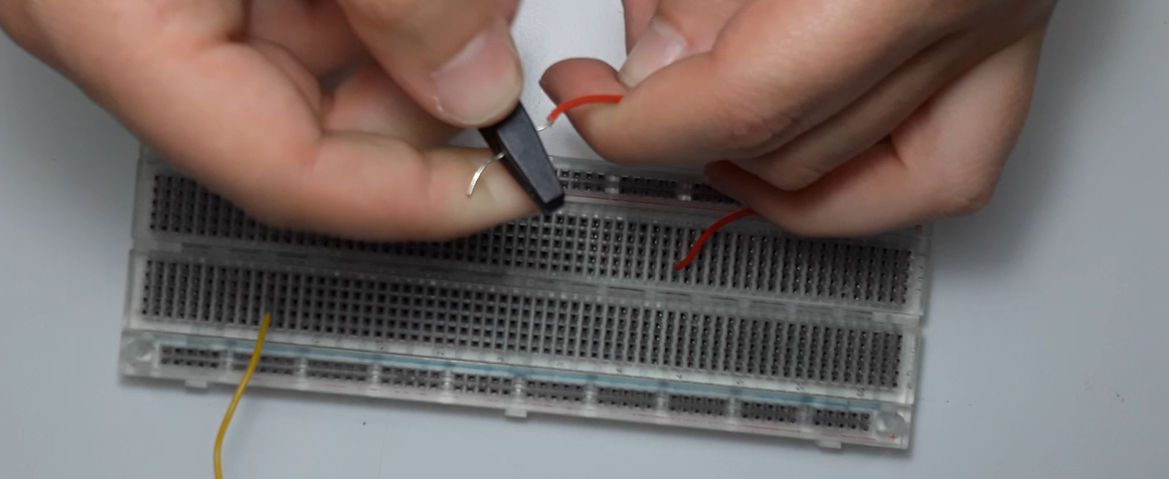
Verifica que el contacto ahí es bueno
Verifica que el contacto ahí es bueno
Verificación de contacto con partes metálicas
Una vez verificados los contactos, si el multímetro no pita es porque los orificios de la protoboard que estás comprobando no están unidos.

En el guion se solicita hacer un dibujo de los orificios con conexión de la protoboard, ¿cómo lo hago?
Es suficiente con dibujar los propios orificios de la protoboard y trazar una línea entre aquellos que estén unidos y dejar sin trazo los que no.

¿Cuál es la pata móvil del potenciómetro para variar el valor de la resistencia?
La pata móvil se encuentra en la parte central del potenciómetro. Habrá modelos donde se pueda girar con la mano directamente y otros que haya que hacerlo con un destornillador.
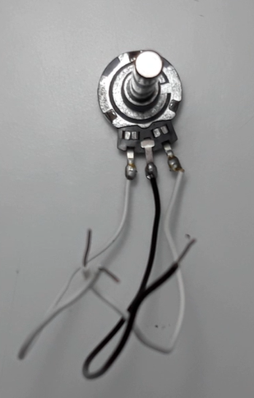 | 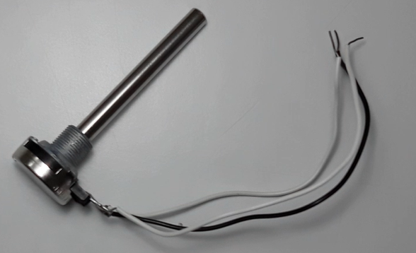  Pata móvil (variar resistencia)
Pata móvil del potenciómetro

¿Cuántos terminales tiene un potenciómetro?
Tres: dos extremos y uno central. Además, está la pata para variar el valor de resistencia que no es un terminal del potenciómetro.

No sé contestar a la pregunta del guion: ¿sería una buena práctica medir el valor de las resistencias estando estas conectadas a una fuente de tensión?
Piénsalo detenidamente. Si no se te ocurre nada, realiza una búsqueda por Internet.

¿Cómo mido el valor de las resistencias conectadas en serie?
Tienes que conectar un terminal del multímetro en un extremo de la conexión serie y el otro terminal en el otro extremo de la conexión serie, quedando todas las resistencias entre los dos terminales del multímetro.

¿Cómo mido el valor de las resistencias conectadas en paralelo?
Tienes que conectar un terminal del multímetro en un extremo de la conexión paralelo y el otro terminal en el otro extremo de la conexión paralelo, quedando todas las resistencias entre los dos terminales del multímetro.
En este caso, todas las resistencias tendrán un extremo conectado al mismo punto y el otro extremo a otro punto distinto que también será el mismo en todas, por lo que bastará con poner el multímetro entre los terminales de una resistencia (ya que todas las resistencias compartirán esa conexión).

Me lío para hacer el apartado 3C, es un montaje muy complejo
Para este apartado es imprescindible que tengas muy claro las conexiones de los orificios de la protoboard (apartado 1).

En el apartado 4Ba, ¿cómo hago el dibujo del voltímetro?
Como más fácil te resulte. Puedes dibujar el multímetro con sus terminales o utilizar el símbolo estandarizado de voltímetro (https://goo.gl/Xhzngd).

Mido tensión con el multímetro pero no marca nada. ¿qué hago?
- Verifica que el circuito está bien conectado, es decir, todas las patas de las resistencias y los terminales de la fuente van al orificio que les corresponde.
- Verifica que los terminales correspondientes están correctamente insertados en la protoboard.
- Verifica que la fuente de tensión está encendida y que está configurada a la tensión requerida.
- Verifica que el piloto CC de la fuente de tensión no está activo.
- Verifica que la fuente no tiene limitada su corriente. Aumenta el valor de la corriente que puede proporcionar la fuente, girando el control correspondiente (ruleta “Current”).
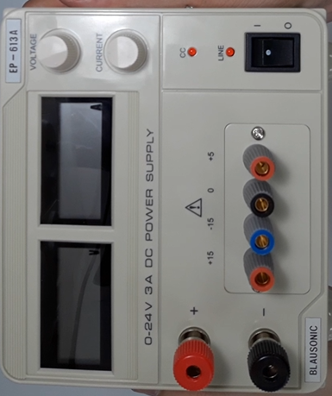
V oportuna
Apagado
No limitado -> distinto de 0
Encendido

- Verifica que el multímetro está encendido y en modo tensión.
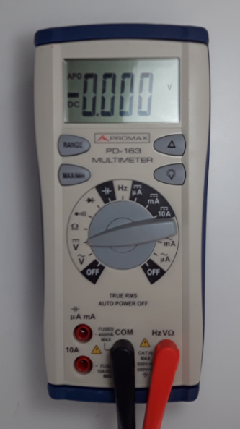
- Verifica que los terminales del multímetro están en la posición oportuna.
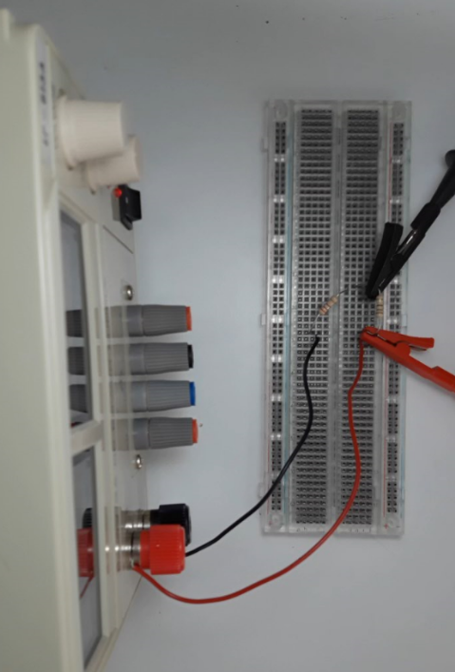
En paralelo con el elemento cuya tensión quieres medir

Mide directamente con el multímetro la tensión (multímetro en modo tensión –importante-) a la salida de la fuente para verificar que el multímetro funciona bien. Opciones:
- Si el multímetro marca la tensión indicada en la fuente: el multímetro funciona bien. El error está en la conexión de resistencias que has hecho. Repasa tu montaje.
- Si el multímetro no marca tensión: el error está, como mínimo, o en el multímetro o en la fuente. Repasa la configuración de ambos aparatos.

No me coincide el valor teórico con el medido, ¿qué hago?
Repasa los cálculos. La tensión proporcionada por la fuente tiene que ser igual a la suma de las tensiones que caen en cada resistencia. ¿Se cumple en tus cálculos? Si no se cumple, repásalos.
Si se cumple, el problema estará seguramente en el circuito (ver la pregunta anterior para resolverlo).

En el apartado 4C, un potenciómetro tiene 3 terminales y una resistencia sólo 2, ¿cómo sustituyo la resistencia por el potenciómetro?
Aunque un potenciómetro tenga 3 terminales, sólo has de conectar 2. Uno será el central. El otro será el que interese (uno de los dos extremos).
Un potenciómetro tiene tres terminales para obtener valores complementarios de resistencia. Sin embargo, cuando se conecta en un circuito siempre se usan dos (el central y el extremo que convenga).

Estoy midiendo corriente conectando los dos terminales del multímetro al mismo punto del circuito, ¿es correcto?
NO. Cada terminal del multímetro tiene que ir a un punto distinto del circuito. Los puntos no tienen que estar unidos entre sí ni ser el mismo. El multímetro tiene que estar en serie, y en la conexión serie, un extremo va a un punto del circuito y el otro extremo a otro punto distinto.

Para medir corriente, no he desconectado nada del circuito, simplemente he añadido el multímetro, ¿lo estoy haciendo bien?
NO. El multímetro tiene que ir en serie, por lo que es imprescindible que “rompas” el circuito e insertes el multímetro como si fuera un componente del circuito más. Deberá estar en serie con la resistencia cuya corriente quieres medir.

¿Qué pasa si coloco el multímetro entre los dos terminales de una resistencia para medir corriente?
Que lo estás haciendo mal. Estás anulando la resistencia (es como si no estuviera). En el caso de que el circuito sólo tenga una resistencia, estás además cortocircuitando la fuente. Esto implica que fundirás el fusible interno del multímetro (que tendrás que cambiar para que vuelva a funcionar) y que la fuente entrará momentáneamente en modo cortocircuito (se encenderá el piloto CC de la fuente).
Mal
Por tanto, nunca hay que medir corriente colocando el multímetro entre los extremos de una resistencia (en paralelo). La corriente se mide “rompiendo” el circuito y colocando el multímetro en serie.

Mido corriente con el multímetro pero no marca nada. ¿qué hago?
Si has medido corriente colocando el multímetro entre los extremos de la resistencia, habrás fundido el fusible interno del multímetro. Tendrás que abrir el aparato y cambiar el fusible para que funcione de nuevo: https://www.youtube.com/watch?v=E-0TyAKThTI (el modo de cambiarlo depende del modelo de multímetro, busca el tuyo en YouTube).
Una vez cambiado el fusible, deberás medir bien la corriente, es decir, colocando el multímetro en serie con la resistencia (y no en paralelo como antes).
Si no has colocado el multímetro en paralelo, deberás verificar que el multímetro está correctamente configurado; la pinza roja deberá estar en el terminal mA, y la negra en el terminal COM. La ruleta deberá estar en el terminal mA de corriente continua (símbolo de raya, no de onda).
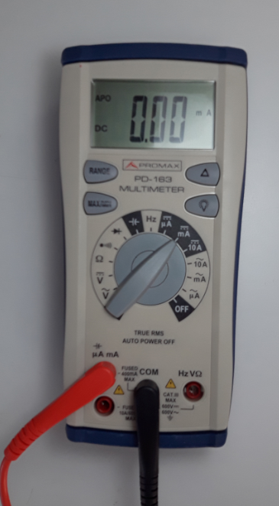
Si aun así no mides corriente, puede deberse a que estés ubicando mal el multímetro sobre el circuito: un error común es conectar las dos pinzas al mismo punto.
Esta obra está bajo una Licencia Creative Commons Atribución 4.0 Internacional.

